ГУАП
КАФЕДРА № 43
ОТЧЕТ
ЗАЩИЩЕН С ОЦЕНКОЙ
ПРЕПОДАВАТЕЛЬ
ассистент |  |  |  | И.М. Лозоватский
должность, уч. степень, звание |  | подпись, дата |  | инициалы, фамилия

ОТЧЕТ О ЛАБОРАТОРНОЙ РАБОТЕ №4

Создание рельефа, рендеринг больших изображений
по дисциплине: Проектирование человеко-машинного интерфейса

РАБОТУ ВЫПОЛНИЛ
СТУДЕНТ ГР. | 4134к |  |  |  | Костяков Н.А.
 |  |  | подпись, дата |  | инициалы, фамилия

Санкт-Петербург
2024

Цель работы: освоение способов создания рельефа в Blender, изучение возможностей скриптового языка Python, настройка параметров рендеринга.

Задание: Создать рельеф двумя различными способами:
1. Сгенерировать рельеф на основе карты высот с помощью модификаторов: а) создать объект Plane; б) применить к нему один или несколько модификаторов SubSurf, чтобы увеличить число вершин с 4 до нескольких сотен или тысяч; в) после SubSurf применить модификатор Displace, указав в поле Texture текстуру, являющуюся картой высот

2. С помощью скрипта Blender World Forge Tool (BWF) сгенерировать рельеф. Добавить кратеры и пики. Для того чтобы воспользоваться скриптом необходимо следующее: а) Установить Python соответствующей Blender'у версии. б) Перезапустить Blender и убедиться, что в консоли появилась строка Checking for installed Python... got it! в) Открыть в Blender’е окно типа Text Editor г) Alt+O – открыть текстовый файл (выбрать файл скрипта BWF-0.1.0.py) д) Alt+P – выполнить скрипт е) в окне, где был Text Editor, появится новое окошко, в котором необходимо задать настройки генерируемого рельефа и нажать кнопку TERRAFORM Настроить параметры рендеринга, получить изображение не хуже 1600*1200 pix, осуществить рендеринг в файл в формате JPEG.

Словесное описание сцены

Верстрак, на котором лежат оружейные компоненты, ВСС-Винторез, ПП-19-01, рядом с верстаком модель человека, который держит в руках револьвер и композицию из первой лабораторной работы

Описание технологии создания сцены
Загрузить модели с любого инттернет ресурса в формате fbl и импортировать их в проект. Отредактировать положение и размеры при помощи встроенных инструментов. Надпись сделана посредством копирования и вставки кода символа в объект text. Перейти в панель Shading, при импорте моделей в формате fbl их текстуры и материалы сразу будут отображены шейдерами. Базовый куб хоть и выглядит бестекстурным, но уже отображается коректно. В добавленные стандартные фигуры нужно указать параметры материалов. Вводом разых чисел в параметры Roughnes, Metallic, IOR, Alpha можно добиться разных свойст для отраженного света. Создав объект plane применил модификаторы, чтобы получить рельеф по текстуре ниже
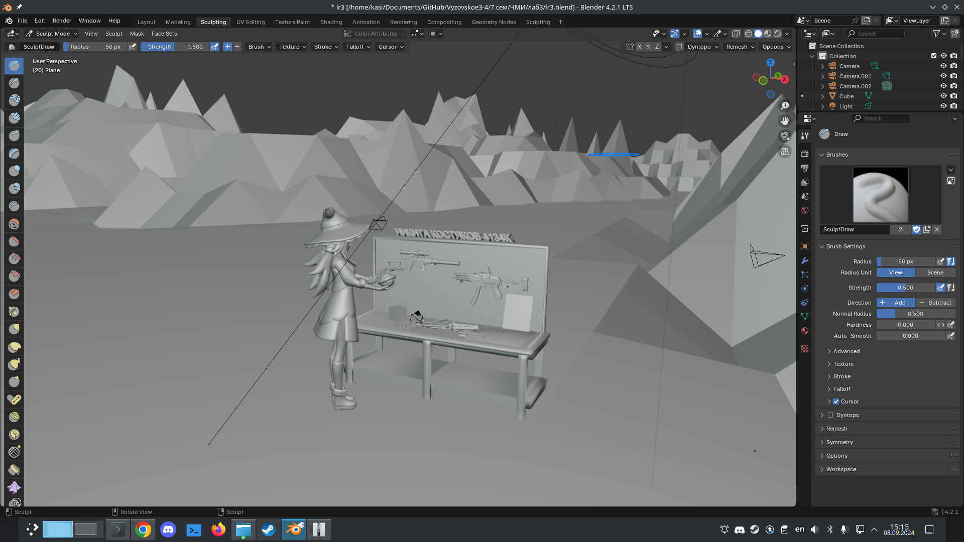

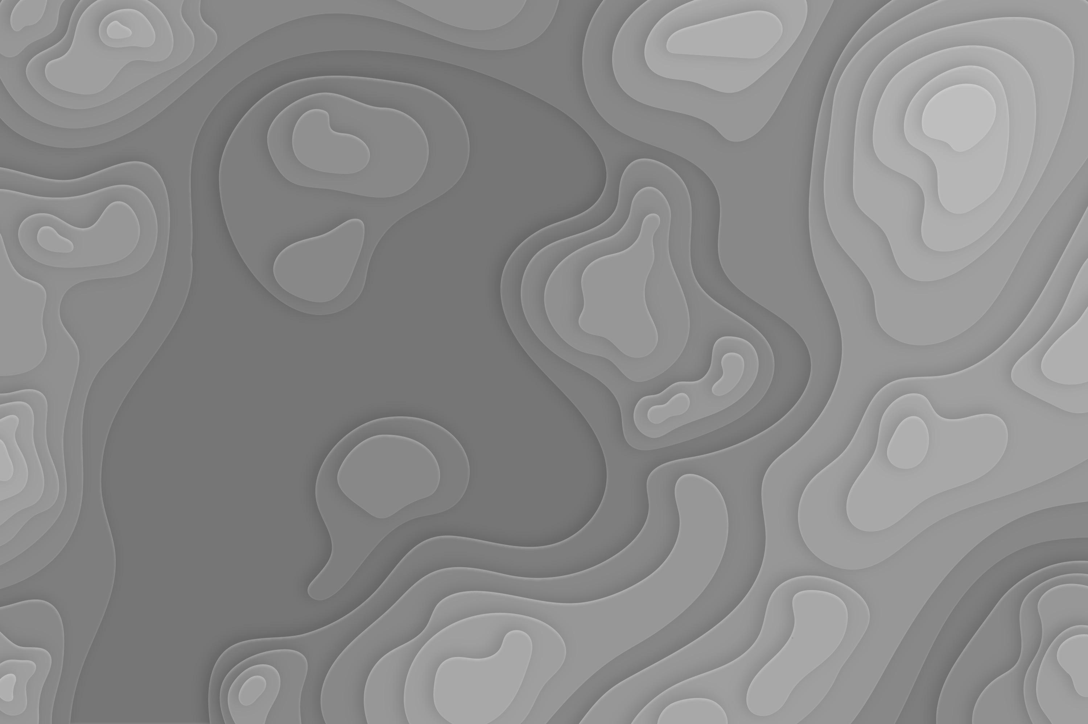

Текстура
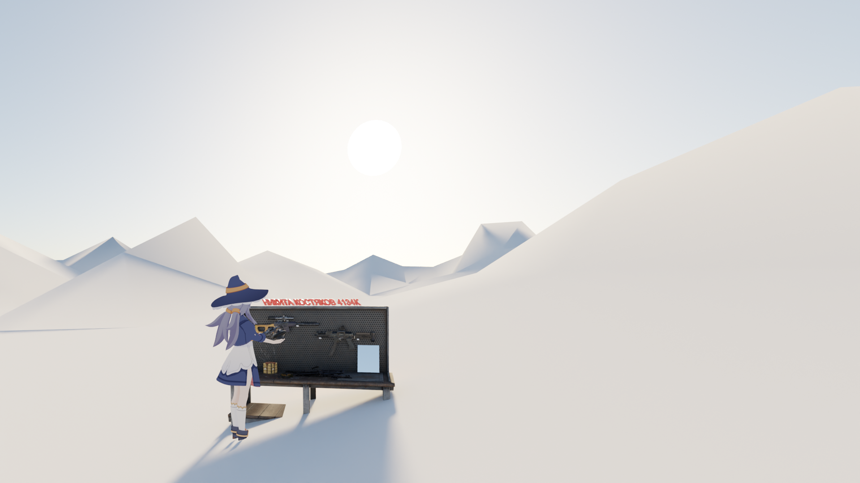

Выводы
Я освоил способы построения рельефа в blender

